ỦY BAN NHÂN DÂN TỈNH QUẢNG NAM
BQL DỰ ÁN ĐẦU TƯ XÂY DỰNG TỈNH QUẢNG NAM

BÁO CÁO
TÌNH HÌNH THỰC HIỆN DỰ ÁN
CỦA TỔ CHỨC TƯ VẤN GIÁM SÁT
THÁNG 9/2016

DỰ ÁN : PHÁT TRIỂN CÁC THÀNH PHỐ LOẠI 2
TẠI QUẢNG NAM, HÀ TĨNH VÀ ĐẮK LẮK
TIỂU DỰ ÁN PHÁT TRIỂN THÀNH PHỐ TAM KỲ

HỢP PHẦN 2 : XÂY DỰNG ĐƯỜNG CHIẾN LƯỢC -
XÂY DỰNG ĐƯỜNG ĐIỆN BIÊN PHỦ
SỐ : ECC-ĐBP-016-09

LIÊN DANH TƯ VẤN GIÁM SÁT
CÔNG TY CỔ PHẦN TƯ VẤN VÀ ĐẦU TƯ XÂY DỰNG ECC
Địa chỉ: 385 Nguyễn Văn Linh – TP Đà Nẵng TEL: 0511.3656388
Email: inbox@bk-ecc.com.vn – Website: www.bk-ecc.com.vn

CÔNG TY CỔ PHẦN XÂY DỰNG THÀNH CÔNG –
168 Lý Thường Kiệt, Phường An Mỹ, Thành phố Tam Kỳ, Quảng Nam,
TEL: 05103838699

Đà nẵng, tháng 8 năm 2016

ỦY BAN NHÂN DÂN TỈNH QUẢNG NAM
BQL DỰ ÁN ĐẦU TƯ XÂY DỰNG TỈNH QUẢNG NAM

BÁO CÁO
TÌNH HÌNH THỰC HIỆN DỰ ÁN
CỦA TỔ CHỨC TƯ VẤN GIÁM SÁT
THÁNG 9/2016

DỰ ÁN : PHÁT TRIỂN CÁC THÀNH PHỐ LOẠI 2
TẠI QUẢNG NAM, HÀ TĨNH VÀ ĐẮK LẮK
TIỂU DỰ ÁN PHÁT TRIỂN THÀNH PHỐ TAM KỲ

HỢP PHẦN 2 : XÂY DỰNG ĐƯỜNG CHIẾN LƯỢC -
XÂY DỰNG ĐƯỜNG ĐIỆN BIÊN PHỦ

SỐ : ECC-ĐBP-016-09

CÔNG TY CỔ PHẦN TƯ VẤN VÀ ĐẦU TƯ XÂY DỰNG ECC
(TVGS - QLHĐ HỢP PHẦN 2)

Mai Triệu Quang
Tư vấn Trưởng

Tam Kỳ, Tháng 9 năm 2016

MỤC LỤC

- THÔNG TIN DỰ ÁN
- CÔNG VIỆC THỰC HIỆN TRONG THÁNG 9 VÀ
KẾ HOẠCH THI CÔNG TRONG THÁNG 10 CỦA CÁC NHÀ THẦU
- TÌNH HÌNH HUY ĐỘNG NHÂN SỰ TƯ VẤN GIÁM SÁT
- TÌNH HÌNH HUY ĐỘNG NHÂN SỰ VÀ THIẾT BỊ NHÀ THẦU
- TÌNH HÌNH GIA CÔNG VẬT TƯ - TẬP KẾT VẬT LIỆU
- CÔNG TÁC GIẢI PHÓNG MẶT BẰNG
- TÌNH HÌNH TẠM ỨNG, GIẢI NGÂN THANH TOÁN
- CÔNG TÁC LẬP VÀ TRÌNH HỒ SƠ CỦA CÁC NHÀ THẦU
- CÔNG TÁC KIỂM TRA, THÍ NGHIỆM VẬT LIỆU
- NHẬN XÉT ĐÁNH GIÁ CỦA TƯ VẤN GIÁM SÁT
- NHỮNG TỒN TẠI YÊU CẦU NHÀ THẦU KHẮC PHỤC CÁC KIẾN NGHỊ, ĐỀ XUẤT VỚI CHỦ ĐẦU TƯ
- HÌNH ẢNH THỰC HIỆN DỰ ÁN
- PHỤ LỤC:
- CÔNG TÁC KIỂM TRA ĐÁNH GIÁ TÁC ĐỘNG MÔI TRƯỜNG
- BIỂU ĐỒ THỜI TIẾT
- THƯ TỪ CÔNG VĂN
- CÁC CUỘC HỌP TRONG THÁNG

- THÔNG TIN DỰ ÁN

TÊN DỰ ÁN | Dự án phát triển các thành phố loại 2 tại Quảng Nam, Hà Tĩnh và Đắk Lắk.  Tiểu dự án Phát triển thành phố Tam Kỳ.  Hợp phần 2: Xây dựng đường chiến lược - Xây dựng đường Điện Biên Phủ.
HÌNH THỨC ĐẦU TƯ | Sử dụng vốn vay ngân hàng Phát triển Châu Á.
ĐẠI DIỆN CHỦ ĐẦU TƯ | Ban Quản lý dự án Đầu tư xây dựng tỉnh Quảng Nam.
ĐƠN VỊ TÀI TRỢ VỐN | Ngân hàng Phát triển Châu Á (ADB).
ĐƠN VỊ  TƯ VẤN GIÁM SÁT | Liên danh Công ty Cổ phần Tư vấn và Đầu tư Xây dựng ECC (BK-ECC) và Công ty Cổ phần Xây dựng Thành Công - Chi nhánh Quảng Nam.
ĐƠN VỊ  TƯ VẤN THIẾT KẾ | Công ty Cổ phần Tư vấn Xây dựng 138
NHÀ THẦU THI CÔNG | Lô 1: Liên danh Tổng công ty xây dựng công trình giao thông 1 (CIENCO 1) và công ty TNHH Xây dựng Văn Phôn.  Lô 2: Liên danh Công ty TNHH Kỹ thuật Xây dựng Quang Đại Việt và Tổng Công ty Cổ phần Xuất nhập khẩu và Xây dựng Việt Nam.
GIÁ TRỊ HỢP ĐỒNG | - Lô 1 TK-02a: 7.700.252,00 USD  - Lô 2 TK-02b: 4.933.922,69 USD
NGÀY KHỞI CÔNG | - Lô 1 TK-02a: 25/8/2016  - Lô 2 TK-02b: 15/8/2016
THỜI GIAN THỰC HIỆN HỢP ĐỒNG | - Lô 1 TK-02a: 720 ngày  - Lô 2 TK-02b: 720 ngày
MÔ TẢ DỰ ÁN:  (Hợp phần 2 - TK02/ICB: Xây dựng đường chiến lược - Xây dựng đường Điện Biên Phủ đoạn Km0+00 - Km6+308) | - Phần đường giao thông với quy mô như sau:  1/ Đoạn Km0+00 -:- Km1+055 (Đoạn từ Hùng Vương - Bạch Đằng): đường phố chính thứ yếu theo TCXDVN 104-2007.  Quy mô mặt cắt ngang: B_{n} = 10m (vỉa hè) +7,5m (mặt) + 25m (phân cách) + 7,5m (mặt) + 10m (vỉa hè) = 60m.  Riêng đoạn Km0 + 877,27 -:- Km1+029,66 (tiếp giáp mố cầu Bàn Thạch) mặt cắt ngang đường B=16m, bố trí đường gom hai bên có mặt cắt ngang đường B= 10m (vỉa hè) + 7,5m (mặt) + 4,5m (vỉa hè) = 22m.  2/ Đoạn Km1+055 -:- Km6+308 (Đoạn từ đường Bạch Đằng đến cuối tuyến giáp đường Phòng chống lụt bão, đường cứu hộ, cứu nạn): đường ô tô cấp III đồng bằng.  Quy mô mặt cắt ngang: Bn = 2,5m (lề) + 7,0m (mặt) + 2,5m (lề) = 12m, gia cố lề mỗi bên 2,0m.  Đoạn đường đầu cầu phía Đông cầu Bàn Thạch và hai đầu cầu Kỳ Phú thiết kế vút nối từ nền đường B=17,0m xuống B=12,0m.  - Phần cầu với quy mô như sau:  - Quy mô : Vĩnh cửu bằng kết cấu bê tông và bê tông cốt thép dự ứng lực.  - Tần suất thiết kế:  - Cầu Bàn Thạch, cầu Kỳ Phú: 1%;  - Cầu Kênh: 4%.  - Khổ cầu bằng khổ nền đường.  - Cầu Bàn Thạch, cầu Kỳ Phú: B= 16,0m.  - Cầu Kênh: B= 12,0m.  - Khổ thông thuyền:  - Cầu Bàn Thạch: H=2,5m.  - Cầu Kỳ Phú: Sông thông thuyền cấp IV,  BxH = 30x6m.  - Cầu Kênh: Sông không thông thuyền.  - Hoạt tải xe ô tô thiết kế cầu: HL93  - Tải trọng bộ hành: 3x10-3 Mpa  - Chiều cao tĩnh không tối thiểu vượt đường bộ:  H = 4,75m.
PHÂN ĐOẠN THI CÔNG:  (Dựa theo hợp đồng xây dựng giữa nhà thầu với BQL và thỏa thuận phân khai khối lượng của các nhà thầu) | I/ Lô 1: TK-02a Xây dựng cầu Bàn Thạch, cầu Kỳ Phú bao gồm đường dẫn và đoạn đường nối giữa hai cầu, đoạn từ Km0+916.98 -:- Km2+548.06.  1) Thi công cầu Bàn Thạch, đường dẫn và đoạn đường nối giữa hai cầu - Đoạn từ Km0+916.98 -:- Km1+500.0  2) Thi công cầu Kỳ Phú, đường dẫn và đoạn đường nối giũa hai cầu - Đoạn từ Km1+500.0 -:- Km2+548,06  II/ Lô 2: TK-02b Xây dựng 3 đoạn đường từ đường Hùng Vương đến cuối tuyến, bao gồm cầu Kênh.  1) Đoạn 1: Từ Km0+000 -:- Km0+916.98 (Từ đường Hùng Vương đến hết nút giao đường Phan Chu Trinh)  2) Đoạn 2: Từ Km2+548.06 -:- Km3+897.20 (Từ giáp đường dẫn phía đông cầu Kỳ Phú (cuối lô 1) đến đầu nút giao đường Lê Thánh Tông).  3) Đoạn 3: Từ Km3+897.20 -:- Km6+308 (Từ đầu nút giao đường Lê Thánh Tông đến cuối tuyến giáp với đường cứu hộ, cứu nạn).

- CÔNG VIỆC THỰC HIỆN TRONG THÁNG 9 VÀ KẾ HOẠCH THI CÔNG TRONG THÁNG 10 CỦA CÁC NHÀ THẦU

Tính đến ngày 30/9/2016 các Nhà thầu đã triển khai thi công, hoàn thành các công việc:
II.1/ Lô 1: TK-02a Xây dựng cầu Bàn Thạch, cầu Kỳ Phú bao gồm đường dẫn và đoạn đường nối giữa hai cầu, đoạn từ Km0+916.98 -:- Km2+548.06.
II.1.1 Thi công cầu Bàn Thạch và đường dẫn hai đầu cầu:
- Nhà thầu thi công: Tổng cty xây dựng công trình giao thông 1 (CIENCO 1).
- Mặt bằng thi công:
Hiện tại, mặt bằng thi công nhà thầu nhận được là mặt bằng sạch từ đường Bạch đằng đến hết phạm vi thi công. Phần còn lại (trụ T1, mố M0 và phần tường chắn đầu cầu) vẫn còn một số hộ dân chưa di dời nên chưa triển khai thi công.
- Khối lượng công việc đã thực hiện trong tháng 9:
- Dọn dẹp mặt bằng, rào chắn phạm vi thi công trên đường Bạch Đằng.
- Lắp đặt hệ thống biển báo an toàn, biển báo chỉ dẫn để phân luồng và hướng dẫn xe cộ lưu thông qua phạm vi thi công.
- Xây dựng nhà làm việc Ban chỉ huy công trường, lán trại và nhà ăn cho công nhân.
- Triển khai các công tác huy động máy móc, nhân sự, vật tư, vật liệu... chuẩn bị thi công; các công tác đệ trình nguồn vật liệu, đệ trình cấp phối bê tông thương phẩm, nhà cung cấp, phòng thí nghiệm...
- Thi công khoan cọc thử, bắt đầu từ 25/9/2016.
- Thi công đắp đường công vụ.
* Giá trị khối lượng hoàn thành đến 30/9/2016 - Đánh giá khối lượng hoàn thành so với cam kết giải ngân đến 31/12/2016
- Giá trị thực hiện theo kế hoạch giải ngân tháng 9: 812,467,740 VND (36,499 USD)
- Giá trị thực hiện được trong tháng 9: 456.274.350 VNĐ (20,498 USD)
- Giá trị thực hiện lũy kế đến 30/9/2016: 456.274.350 VNĐ (20,498 USD)
- Giá trị % hoàn thành so với hợp đồng: 0.58%
Theo kế hoạch đề ra Nhà thầu đã thực hiện được đạt được tiến độ đề ra.
* Giá trị trên được quy đổi với tỷ giá USD là: 22,260.000 VNĐ
- Dự kiến kế hoạch thi công trong tháng 10:
- Thi công đường tạm và cầu tạm
- Thi công cọc khoan nhồi tại trụ T2 và T4.
- Thi công bệ, thân, xà mũ trụ T2.
- Thi công đúc dầm bản BT DƯL L=20m tại nhà máy bê tông Xuân Mai.
- Giá trị khối lượng hoàn thành dự kiến là: 1,791,459,423 VNĐ tương đương 80,478.00 USD (quy đổi với tỷ giá USD là: 22,260.000 VNĐ).
II.1.2 Thi công cầu Kỳ Phú và đường dẫn hai đầu cầu:
- Nhà thầu thi công: Công ty TNHH Xây dựng Văn Phôn.
- Mặt bằng thi công:
Hiện tại nhà thầu đã nhận được mặt bằng sạch để thi công.
- Khối lượng công việc đã thực hiện trong tháng 9:
- Dọn dẹp mặt bằng thi công.
- Kiểm tra cao độ hiện trạng trước khi thi công.
- Dọn dẹp bãi chuẩn bị xây dựng lán trại công nhân và nhà điều hành công trường.
* Các hạng mục công việc của nhà thầu thực hiện chưa phát sinh khối lượng theo hợp đồng nên TVGS chưa có đánh giá về sản lượng thực hiện của nhà thầu.
- Kế hoạch thi công trong tháng 10:
- Xây dựng nhà làm việc Ban chỉ huy công trường, lán trại và nhà ăn cho công nhân.
- Đắp đường phục vụ thi công mố M2; đắp đất và thi công bãi đúc dầm Super-T.
- Thi công khoan cọc thử mố M2.
* Nhà thầu chưa đệ trình tiến độ cam kết giải ngân đến 31/12/2016 nên TVGS chưa có căn cứ để đánh giá tiến độ của nhà thầu.
II.2/ Lô 2: TK-02b - Xây dựng 3 đoạn đường từ đường Hùng Vương đến cuối tuyến, bao gồm cầu Kênh.
II.2.1/ Đoạn 1 và đoạn 2:
- Đoạn 1: Từ Km0+000 -:- Km0+916.98 (Từ đường Hùng Vương đến hết nút giao đường Phan Chu Trinh)
- Đoạn 2: Từ Km2+548.06 -:- Km3+897.20 (Từ giáp đường dẫn phía đông cầu Kỳ Phú (cuối lô 1) đến đầu nút giao đường Lê Thánh Tông).
Nhà thầu thi công: Công ty TNHH Kỹ thuật Xây dựng Quang Đại Việt.
- Mặt bằng thi công:
a1. Đoạn 1: Đến thời điểm này đơn vị thi công chỉ nhận bàn giao mặt bằng sạch được khoảng 33.80% diện tích với chiều dài là 310/916.98 mét gồm các đoạn:
- Từ cọc 30 (Km0+490.57) đến cọc H8 (Km0+800.00) dài 310m. Tuy nhiên đoạn cọc 34 đến cọc 38 dài 25m phần đường bên phải tuyến còn 1 hộ (quán ăn) chưa di dời.
- Từ cọc 14 (Km0+159.57) đến cọc 18 (Km0+239.94) dài 80m (Trường Võ Thị Sáu) nhận được mặt bằng, tuy nhiên cơ sở vật chất cũ chưa được di dời nên chưa thể tiến hành thi công.
- Hệ thống dây điện trung và hạ thế chưa được di dời.
a2. Đoạn 2: Mặt bằng thi công đã được bàn giao là 626.44/1349.14 mét đạt 46,43% diện tích thi công thuộc các đoạn sau:
- Từ cọc 189 (Km2+548.06) đến cọc 208 (Km2+800.93) dài 252.87m.
- Từ cọc 253 (Km3+416.68) đến cọc 261 (Km3+542.48) dài 125.8m.
- Từ cọc 265 (Km3+587.40) đến cọc 271 (Km3+684.28) dài 96.88m.
- Từ cọc 281 (Km3+746.31) đến cọc 294 (Km3+897.20) dài 150.89m.
Các đoạn còn lại vẫn còn vướng mắc nhà dân và khu nghĩa trang nên chưa thuận tiện để triển khai thi công. Hệ thống dây điện trung và hạ thế vẫn chưa được di dời.
b. Khối lượng công việc đã thực hiện trong tháng 9 :
b.1. Đoạn 1:
- Thi công vét bùn và đắp trả cát phần đường bên trái từ cọc 30 đến cọc H8 (dài 300m); phần đường bên phải tuyến từ cọc 39 đến cọc H8 (dài 170m).
- Thi công đắp đất K95 phần đường bên trái tuyến từ cọc 36 đến cọc H8 (200m) và phần bên phải tuyến từ cọc 39 đến cọc H8 (dài 160m).
- Thi công đắp nền đường K98 phần nền đường bên trái từ cọc 36 đến cọc 51 (200m) – đắp đến đỉnh K98, Phạm vi vỉa hè chưa đắp K98.
- Thi công đắp đất nền đường K98 lớp 1 phần đường bên phải từ cọc 39 đến cọc 51 (dài 160m), phạm vi vỉa hè chưa đắp K98 .
- Thi công đào hố móng, thi công lớp đá dăm đệm và bê tông móng M150 đá 4x6, bê tông thân M150 đá 2x4 mương dọc dưới vỉa hè từ Hg39T – Hg42T; từ Hg49P – Hg52P và Hg33T – Hg35T.
b.2. Đoạn 2:
- Thi công vét hữu cơ, đắp trả cát và đắp đất nền đường: Từ cọc 189 (Km2+548.06) đến cọc 208 (Km2+800.93) dài 252.87m, đắp lớp 3.
- Thi công đào nền đường và điều phối đất đào: Khoảng 4500m3 đất.
b.3. Giá trị khối lượng hoàn thành tính đến hết 30/9/2016 - Đánh giá khối lượng hoàn thành so với cam kết giải ngân đến 31/12/2016.
- Giá trị thực hiện theo kế hoạch giải ngân tháng 9 là: 2,273,666,832.97 VND (102,141.37 USD).
- Giá trị thực hiện được trong tháng 9: 874,060,647 VNĐ (39,265.68 USD)
- Giá trị thực hiện lũy kế đến 30/9/2016: 2,553,689,654 VNĐ (114,720.01 USD)
- Giá trị % hoàn thành so với hợp đồng: 4.23%
Theo kế hoạch đề ra Nhà thầu đang chậm tiến độ, Nhà thầu chỉ thực hiện được 38% khối lượng so với kế hoạch đề ra. Các hạng mục nhà thầu chậm tiến độ như sau: Thi công đắp đất K95, K98, thi công hố ga và mương kỹ thuật.
* Giá trị trên được quy đổi với tỷ giá USD là: 22,260.000 VNĐ
c. Dự kiến kế hoạch thi công trong tháng 10:
c.1. Đoạn 1:
- Đắp hoàn thiện đất nền đường K98 từ cọc 36 lý trình Km0+588,72 đến cọc H6 lý trình Km0+600; từ cọc 49 lý trình Km0+748,41 đến cọc 51 lý trình Km0+791,51 của phần đường bên trái tuyến và từ cọc 39 lý trình Km0+631,24 đến cọc 51 lý trình Km0+791,51 (160,27m) phần đường bên phải tuyến.
- Đào đất hữu có, đắp cát, đắp nền đường K95, nền đường K98 từ cọc 30 lý trình Km0 + 490,57 đến cọc 36 lý trình Km0+588,72 – Phần bên trái tuyến.
- Thi công móng cấp phối đá dăm loại 1 từ cọc 36 lý trình Km0+588.72 đến cọc 51 lý trình Km0+791.51 dài 202.79m – Phần bên trái tuyến. Và từ cọc 39 lý trình Km0+631.24 đến cọc 51 lý trình Km0+791.51 dài 160.27m – Phần bên phải tuyến.
- Hoàn thiện mương qua đường số 8; 9; 10; 11; 12.
- Cống kỹ thuật số 9; số 10.
c.2. Đoạn 2:
- Tiếp tục đắp đất nền đường K95, đoạn từ cọc 189 đến cọc 208 (dài 250m).
- Đào đất và điều phối đất tại đoạn cọc 281 lý trình Km3+746,31 đến cọc 294 lý trình Km3+897,2 (dài 150.89m).
- Phát quang, dọn dẹp mặt bằng, vét hữu cơ và đắp đất những đoạn khác sau khi được giải phóng mặt bằng và thông tuyến.
c.3. Giá trị khối lượng hoàn thành đoạn 1, đoạn 2 đến 31/10/2016:
Tổng giá trị các hạng mục thi công dự kiến hoàn thành trong tháng 10 là: 2,024,544,623 VND (90,949 USD)
II.2.2/ Đoạn 3:
Từ Km3+897.20 -:- Km6+308 (Từ nút giao đường Lê Thánh Tông đến cuối tuyến)
Nhà thầu thi công: Tổng Công ty CP Xuất nhập khẩu và Xây dựng Việt Nam
a. Mặt bằng thi công:
Hiện tại mặt bằng thi công của đoạn 3 tương đối thông suốt, trên toàn đoạn đã triển khai thi công gần như liên tục chỉ cục bộ một vài vị trí nhỏ còn vướng mắc nhà dân và một số ngôi mộ chưa được di dời.
- Khối lượng công việc đã thực hiện trong tháng 9:
- Thi công cống kỹ thuật tại nút giao với đường cứu hộ cứu nạn
- Thi công đắp đất K95 đoạn từ cọc 393 đến cọc 463 (L=1.216m)
- Thi công nền đường từ cọc 308 đến cọc 354 (L=619m)
- Thi công đắp đất mặt bằng và đường công vụ thi công cầu Kênh.
- Giá trị khối lượng hoàn thành tính đến hết 30/9/2016 - Đánh giá khối lượng hoàn thành so với cam kết giải ngân đến 31/12/2016
- Giá trị thực hiện theo KH giải ngân tháng 9 là: 3,095,424,581 VND (139.058 USD)
- Giá trị thực hiện được trong tháng 9: 1,953,680,388 VNĐ (87,766.41 USD)
- Giá trị thực hiện lũy kế đến 30/9/2016: 3.899.520.978 VNĐ (175,180.64 USD)
- Giá trị % hoàn thành so với hợp đồng: 9.88%
Theo kế hoạch đề ra Nhà thầu đang chậm tiến độ, Nhà thầu chỉ thực hiện được 63% khối lượng so với kế hoạch đề ra. Các hạng mục nhà thầu chậm tiến độ như sau: Thi công đắp đất K95, K98.
* Giá trị trên được quy đổi với tỷ giá USD là: 22,260.000 VNĐ
c. Dự kiến kế hoạch tháng tới :
- Thi công đắp đất K98 từ cọc 308 đến cọc 354: L= 619m
- Thi công cống tròn D150 KM5+572.09
- Thi công cống hộp (100x100)cm tại Km5+410.53 và Km5+732.72
- Thi công cọc khoan nhồi mố M1 cầu Kênh (96m)
- Thi công đúc dầm bản dự ứng lực L=18m cầu Kênh (4 dầm)
- Thi công nút cuối tuyến (nút giao đường cứu hộ cứu nạn)
Giá trị khối lượng hoàn thành đoạn 3 đến 30/10/2016:
Tổng giá trị khối lượng các hạng mục thi công hoàn thành trong tháng 10 (dự kiến) là : 2,531,777,02 VNĐ (113,736.61 USD)

- TÌNH HÌNH HUY ĐỘNG NHÂN SỰ TƯ VẤN GIÁM SÁT.
Tư vấn giám sát (BK-ECC) đã bố trí tổ Kỹ sư hiện trường gồm
STT | Họ và tên | Chức vụ
1 | Mai triệu Quang | Tư vấn trưởng
2 | Phạm Hồng Nhân | Phó Tư vấn trưởng
3 | Lê Quang Thanh | Kỹ sư thường trú
4 | Huỳnh Minh Đức | Kỹ sư giám sát
5 | Trần Hữu Đức | Kỹ sư giám sát
6 | Phan Thị Hồng Hạnh | Kỹ sư QLDA/Thư ký

- TÌNH HÌNH HUY ĐỘNG NHÂN SỰ VÀ THIẾT BỊ NHÀ THẦU.
IV.1/ Nhân sự và thiết bị nhà thầu thi công Lô 2 TK-02a:
Đến thời điểm hiện nay Liên danh nhà thầu Cienco 1 và Văn Phôn hiện mới đang trong giai đoạn tập kết thiết bị và chuẩn bị nhân sự
STT | Hạng mục | Số lượng
1 | Tổng công ty xây dựng công trình giao thông 1 (Cienco1)
1.1 | Nhân sự
 | Chỉ huy trưởng công trường | 01 người
 | Cán bộ kỹ thuật hiện trường | 04 người
 | Cán bộ phụ trách hồ sơ | 01 người
 | Công nhân | 10 người
1.2 | Thiết bị
 | Máy Khoan KH | 01 máy
 | Máy khoan đập cáp | 01 máy
 | Ô tô vận chuyển | 03 cái
 | Máy đào | 01 máy
 | Máy Lu | 01 máy
 | Búa rung | 01 cái
 | Máy phát điện | 01 máy
2 | Công ty TNHH Xây dựng Văn Phôn
2.1 | Nhân sự
 | Chỉ huy trưởng công trường | 01 người
 | Cán bộ kỹ thuật hiện trường | 02 người
 | Công nhân | 04 người
2.2 | Thiết bị
 | Máy đào | 01 máy

IV.2/ Nhân sự và thiết bị nhà thầu thi công Lô 2 TK-02b:
STT | Hạng mục | Số lượng
1 | Công ty TNHH Kỹ thuật Xây dựng Quang Đại Việt.
1.1 | Nhân sự:
 | Chỉ huy trưởng công trường | 01 người
 | Cán bộ kỹ thuật hiện trường | 07 người
 | Cán bộ phụ trách hồ sơ | 02 người
 | Công nhân | 35 người
1.2 | Thiết bị:
 | Máy đào | 02 máy
 | Máy ủi | 03 máy
 | Máy Lu | 03 máy
 | Máy san | 01 máy
 | Xe tưới nước | 02 xe
 | Ô tô vận chuyển | 20 xe
 | Máy trộn bê tông | 01 cái
2 | Tổng Công ty CP Xuất nhập khẩu và Xây dựng Việt Nam.
2.1 | Nhân sự:
 | Cán bộ kỹ thuật hiện trường | 05 người
 | Cán bộ phụ trách hồ sơ | 02 người
 | Công nhân | 15 người
2.2 | Thiết bị:
 | Máy đào | 02 máy
 | Máy ủi | 03 máy
 | Máy Lu | 02 máy
 | Máy san | 01 máy
 | Xe tưới nước | 01 xe
 | Ô tô vận chuyển | - Xe
 | Máy trộn bê tông | - cái

- TÌNH HÌNH GIA CÔNG VẬT TƯ, TẬP KẾT VẬT LIỆU

- Nhà thầu Cienco 1: đã tập kết về công trường
- 20 tấn thép tròn các loại
- 10 tấn Bentonite.
- 4 ống vách D=1.3m, L=6m
- 1 tấn ống thép tròn D50/54 và ống thép D102/114
- Nhà thầu Vinaconex: đã tập kết về công trường
- Cát vàng: 45m3
- Đá 1x2: 21m3
- Đá 4x6: 20m3
- Xi măng sông Gianh: 10 tấn
- Thép tròn D10: 310 cây, thép tròn D12: 450 cây, thép tròn D16: 90 cây.
- Ván khuôn các loại: 251 tấm.
- Nhà thầu Quang Đại Việt: đã tập kết về bãi tập kết công trường:
- 700m3 cát hạt thô dùng thi công đào thay đất hữu cơ từ cọc 30 lý trình Km0+490,57 đến cọc 36 lý trình Km0+588,72
- 1000m3 cấp phối đá dăm Dmax37,5.
- Các vật liệu đá các loại, xi măng, cát, thép ... tập kết tại kho, bãi công trường dùng thi công các hạng mục thoát nước.

- CÔNG TÁC GIẢI PHÓNG MẶT BẰNG
Đến thời điểm hiện nay về cơ bản các nhà thầu đã được Chủ đầu tư bàn giao mặt bằng để triển khai thi công các hạng mục công việc. Tuy nhiên, để đẩy nhanh tiến độ thi công và đảm bảo đường vận chuyển vật liệu thì mặt bằng tuyến cần phải thông suốt, hiện đang còn một số đoạn vẫn chưa có mặt bằng sạch:
- Đoạn 1: Từ Km0+000 -:- Km0+916.98 (Từ đường Hùng Vương đến hết nút giao đường Phan Chu Trinh)
- Đoạn Km0+000 đến Km0+ 593.04 từ cọc G15 đến cọc 34 (Nút giao với đường Hùng Vương đến đường Tiểu la), dài 593 mét chưa có mặt bằng sạch để thi công.
- Đoạn Km0+791.51 đến Km0+916.98 từ cọc 51 đến cọc 63 dài 125 mét chưa có mặt bằng sạch để thi công.
- Hệ thống dây điện trung và hạ thế chưa được di dời.
- Đoạn 2: Từ Km2+548.06 -:- Km3+897.20 (Từ giáp đường dẫn phía đông cầu Kỳ Phú (cuối lô 1) đến đầu nút giao đường Lê Thánh Tông).
- Đoạn Km2+800.93 đến Km3+416.68 từ cọc 208 đến cọc 253 dài 618.57m; đoạn đoạn Km3+542.48 đến Km3+587.40 từ cọc 261 đến cọc 265 dài 44.92m và đoạn. Km3+684.28 đến Km3+746.31 từ cọc 271 đến cọc 281 dài 62.03m vẫn còn vướng mắc nhà dân và khu nghĩa trang chưa được di dời.
- Hệ thống dây điện trung và hạ thế vẫn chưa được di chuyển.
- Đoạn 3:Từ Km3+897.20 -:- Km6+308 (Từ đầu nút giao đường Lê Thánh Tông đến cuối tuyến).
Hiện tại mặt bằng thi công của đoạn 3 còn vướng mắc nhà dân và một số ngôi mộ chưa được di dời. Cụ thể như sau:
+ Hộ ông Trinh (cọc 438 - Km5+884.11): Đề nghị xây kè và di dời mộ tại lô đất được tái định cư.
+ Hộ ông Cầu: Còn 01 mộ vô chủ cần hổ trợ di dời.
+ Hộ ông Tiền (cọc 404÷406 đoạn từ Km5+307.41 ÷ Km+311.54): Đề nghị định vị lại đoạn vút nối đường bê tông để tránh phát sinh đền bù.
+ Hộ bà Liên (cọc 396 - Km5+156.52): Đề nghị định vị lại trắc ngang để tránh phát sinh đền bù.
+ Còn 4 mộ vô chủ (từ cọc 389÷393 đoạn Km5+076.89 ÷ Km5+091.47) chưa di dời. Một số mộ có chủ nhưng chưa xem được ngày di dời.
- Hệ thống dây điện trung và hạ thế trong phạm vi tuyến cụ thể như sau:
+ Có 4 đường dây điện hạ thế:
- Tại cọc 305 – Km4+011.37
- Tại cọc 322 – Km4+227.27
- Tại cọc 403 – Km5+296.77
- Tại cọc 433 – Km5+828.64
+ Có 2 đường dây điện cao thế:
- Tại cọc 376 ÷ 378 – Km4+944.56 ÷ Km4+983.86
- Tại cọc 429 ÷ 430 – Km5+732.72 ÷ Km5+757.64
Trong số này cần di dời 2 trụ hạ thế trong phạm vi tuyến, 1 trụ cao thế trong phạm vi lề đường. Toàn bộ các đường dây này cần phải được nâng tỉnh không mới có thể lưu thông khi công trình đắp đủ cao độ.

- TÌNH HÌNH TẠM ỨNG, GIẢI NGÂN THANH TOÁN

- Công tác tạm ứng: Đến nay Chủ đầu tư đã hoàn thành việc thanh toán tạm ứng hợp đồng cho các Nhà thầu thi công.
- Công tác thanh toán, giải ngân: chưa thực hiện do giá trị khối lượng thi công hoàn thành đến nay của các Nhà thầu chưa vượt quá giá trị tạm ứng hợp đồng.

- CÔNG TÁC LẬP VÀ TRÌNH HỒ SƠ CỦA CÁC NHÀ THẦU

- Nhà thầu Quang Đại Việt.
Đến nay Tư vấn giám sát đã chấp thuận:
+ Biện pháp thi công nền + Thoát nước.
+ Biện pháp đảm bảo an toàn lao động và vệ sinh môi trường.
+ Biện pháp đảm bảo chất lượng
+ Biện pháp tổ chức thi công móng cấp phối đá dăm.
+ Danh sách BCH công trường
- Đối với nhà thầu Vinaconex:
Cho đến nay Tư vấn giám sát đã chấp thuận:
+ Biện pháp kế hoạch quản lý môi trường
+ Hệ thống quản lý chất lượng trên công trường
+ Biện pháp quản lý an toàn lao động, an toàn giao thông và phòng cháy chữa cháy.
+ Trạm trộn bê tông thương phẩm.
- Nhà thầu đã đệ trình các hồ sơ: Biện pháp thi công nền đường, Biện pháp thi công cọc khoan nhồi, Biện pháp thi công công trình thoát nước. Qua kiểm tra các hồ sơ, TVGS nhận thấy việc lập hồ sơ của Nhà thầu còn chậm, các hồ sơ được lập nội dung chưa đầy đủ, chất lượng hồ sơ chưa tốt. Văn phòng TVGS đã có ý và hiện tại đơn vị đang chỉnh sửa.
- Về thủ tục pháp lý: Việc xin thay đổi (ủy quyền) nhà thầu thi công đoạn 3 (lô 02b) của Tổng Công ty CP Xuất nhập khẩu và Xây dựng Việt Nam (Vinaconex) ủy quyền bởi Công ty Cổ phần Vinaconex 25 thực hiện các công việc tại dự án đã được Ban QLDA chấp thuận. Đến nay việc đệ trình nhân sự Ban chỉ huy công trường và các giấy tờ liên quan do việc thay đổi trên được Công ty Cổ phần Vinaconex 25 thực hiện đang chờ phê duyệt của Ban QLDA.
- Đối với liên danh nhà thầu Cienco1 - Văn Phôn:
- Nhà thầu đã đệ trình các hồ sơ: Biện pháp thi công cọc khoan nhồi, Đề cương thí nghiệm cọc khoan nhồi, Biện pháp quản lý chất lượng, Biện pháp quản lý môi trường, Biện pháp quản lý an toàn lao động, an toàn giao thông và phòng cháy chữa cháy. Qua kiểm tra TVSG nhận thấy các hồ sơ được lập với nội dung chưa đầy đủ, chất lượng hồ sơ chưa tốt. Văn phòng TVGS đã có ý kiến và hiện tại Nhà thầu đang chỉnh sửa.
- Tư vấn giám sát đã kiểm tra các nguồn vật liệu đầu vào, danh sách nhân sự BCH công trình và đã có bình luận, báo cáo trình Ban QLDA xem xét, phê duyệt

- CÔNG TÁC KIỂM TRA, THÍ NGHIỆM VẬT LIỆU

- Tháng qua, TVGS cùng các nhà thầu đã thực hiện việc kiểm tra các nguồn vật liệu, lấy mẫu và thí nghiệm các vật liệu dự kiến sử dụng cho việc thiết kế thành phần cấp phối BTXM dùng cho công tác thi công cầu, cống và hệ thống thoát nước:
+ Thí nghiệm tính chất cơ lý của: đá dăm các loại, cát xây dựng và xi măng tại Trạm trộn bê tông Vinaconex.
+ Thí nghiệm thép đầu vào thi công cọc khoan nhồi cầu Bàn Thạch (Thép Pomina và thép Việt Mỹ)
+ Thí nghiệm thép đầu vào (Thép Việt Úc) và thí nghiệm thép theo tần suất của công tác thi công BTCT hố ga, mương kỹ thuật
+ Thí nghiệm bentonite đầu vào thi công cọc khoan nhồi cầu Bàn Thạch.
+ Thí nghiệm cấp phối đá dăm được lấy tại mỏ đá Vinaconex Chu Lai
+ Các thí nghiệm độ chặt hiện trường.
+ Kiểm tra trạm trộn bê tông xi măng của Công ty Hồng Tín.
+ Kiểm tra nhà máy sản xuất kết cấu bê tông và bê tông dự ứng lực Xuân Mai Đà Nẵng.

- NHẬN XÉT ĐÁNH GIÁ CỦA CỦA TƯ VẤN GIÁM SÁT

- Về tiến độ thi công.
So với tiến độ thi công cam kết đến ngày 31/12/2016 đã được các nhà thầu lập và khối lượng thi công hoàn thành đến 30/9/2016 có thể đánh giá như sau:
Nguyên nhân khách quan:
- Trong tháng 9, thời tiết không thuận lợi số ngày mưa chiếm 07/30 ngày đã làm ảnh hưởng không nhỏ đến công tác thi công nền đường do đất ướt không thuận lợi cho việc vận chuyển vật liệu và công tác lu lèn.
- Đối với đoạn 1 và đoạn 2: Công tác giải phóng và bàn giao mặt bằng thi công chưa hoàn thành; các đoạn thi công không liên tục do vậy nhà thầu gặp khó khăn cho việc huy động, điều chuyển thiết bị và đường vận chuyển vật liệu.
Nguyên nhân chủ quan:
- Công tác huy động thiết bị, vật tư, nhân sự và kiện toàn bộ máy tổ chức, điều hành công trường của các nhà thầu chậm cũng là nguyên nhân làm ảnh hưởng không nhỏ đến tiến độ, khối lượng thi công của dự án.
- Về chất lượng thi công công trình.
  - Công tác hiện trường.
- Công tác quản lý chất lượng công trình đảm bảo, thi công theo đúng quy trình, quy phạm hiện hành;
- Công tác kiểm tra, giám sát biện pháp thi công, vật tư vật liệu đưa vào công trình đảm bảo yêu cầu;
- Tư vấn giám sát đã giám sát chặt chẽ quá trình thi công theo đúng thiết kế và các chỉ dẫn kỹ thuật và các quy định hiện hành, kiên quyết không cho đưa vào sử dụng vật tư, vật liệu kém chất lượng, không đảm bảo yêu cầu kỹ thuật.
  - Công tác nội nghiệp.
- Việc thực hiện và lập hồ sơ quản lý chất lượng được thực hiện theo đúng quy trình, chỉ dẫn kỹ thuật của dự án và phù hợp với Nghị định về quản lý chất lượng công trình xây dựng. Tuy nhiên, công tác hoàn thiện nội dung hồ sơ theo quy định còn chậm do việc bố trí cán bộ chuyên trách của nhà thầu còn mỏng.
- Về công tác ATLĐ & VSMT.
- Công tác quản lý an toàn lao động, vệ sinh môi trường đang có chiều hướng xấu, đề nghị Nhà thầu tăng cường, khắc phục.
- Bảo vệ công trường, an ninh trật tự trên công trường được đảm bảo.
- Việc các tổ đội thi công đã dần đi vào ổn định. Tuy nhiên, việc trang bị đầy đủ và kịp thời trang thiết bị, dụng cụ bảo hộ lao động cho kỹ sư, công nhân trên công trường hiện vẫn chưa được các nhà thầu chú trọng, quan tâm.
- Các lỗi vi phạm an toàn lao động, vệ sinh môi trường trên công trường trong thời gian qua sẽ được lưu ý và chấn chỉnh kịp thời trong thời gian đến.
- Về nhân lực, thiết bị.
- Về thiết bị thi công: Nhìn chung thiết bị các nhà thầu đưa vào công trường có chất lượng đảm bảo, tình trạng thiết bị tốt. Thiết bị được đăng kiểm theo đúng quy định.
- Về nhân lực:
+ Nhân sự gián tiếp: Việc bố trí cán bộ gián tiếp còn mỏng, nhất là cán bộ thực hiện công tác nội nghiệp, lập và hoàn thiện hồ sơ chất lượng công trình.
+ Về nhân công: Tính đến thời điểm hiện tại, các nhà thầu đã bố trí nhân lực đáp ứng và phù hợp công việc và tiến độ.

- NHỮNG TỒN TẠI YÊU CẦU NHÀ THẦU KHẮC PHỤC VÀ
CÁC KIẾN NGHỊ ĐỀ XUẤT VỚI CHỦ ĐẦU TƯ
- Tiến độ giải phóng mặt bằng còn chậm, hiện nay mặt bằng thi công đoạn 1 rất hạn chế, thiếu mặt bằng thi công. Kính đề nghị Chủ đầu tư đẩy nhanh công tác giải phóng mặt bằng thi công.
- Việc di dời hệ thống đường điện trung, hạ thế vẫn chưa được các đơn vị liên quan thực hiện kiến nghị Chủ đầu tư có ý kiến về việc sớm di dời để đảm bảo mặt bằng thi công.
- Hiện nay tiến độ thi công các hạng mục trên công trường đang được các đơn vị đẩy nhanh vì vậy dễ dẫn đến nguy cơ mất ATLĐ cao, do đó yêu cầu các Nhà thầu cần quán triệt và tăng cường giám sát ATLĐ; ATGT.
- Công tác VSMT đến thời điểm hiện tại không được duy trì tốt, vào những ngày thời tiết hanh nắng vẫn xãy ra hiện tượng bụi bẩn do công tác tưới nước giảm bụi trên các tuyến đường đường giao thông vận chuyển vật liệu, trên tuyến đang thi công chưa tốt làm ảnh hưởng đến VSMT trong khu vực. Yêu cầu Nhà thầu khắc phục.
- Nhà thầu cần bố trí cán bộ kỹ thuật chuyên trách làm hồ sơ quản lý chất lượng, khẩn trương hoàn hiện các hồ sơ quản lý chất lượng, các hồ sơ nghiệm thu khối lượng.

- HÌNH ẢNH THỰC HIỆN DỰ ÁN
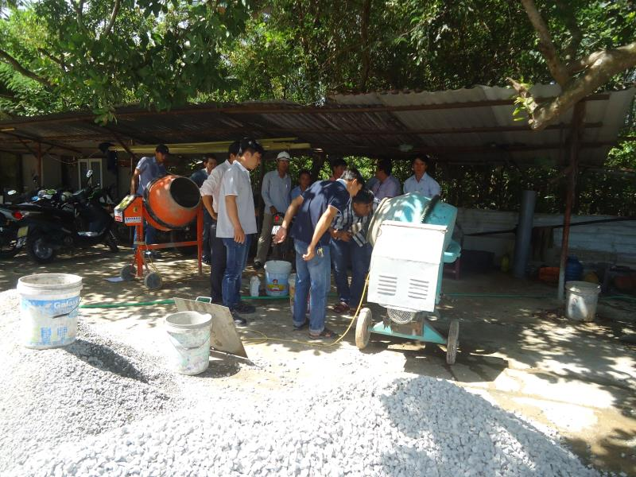
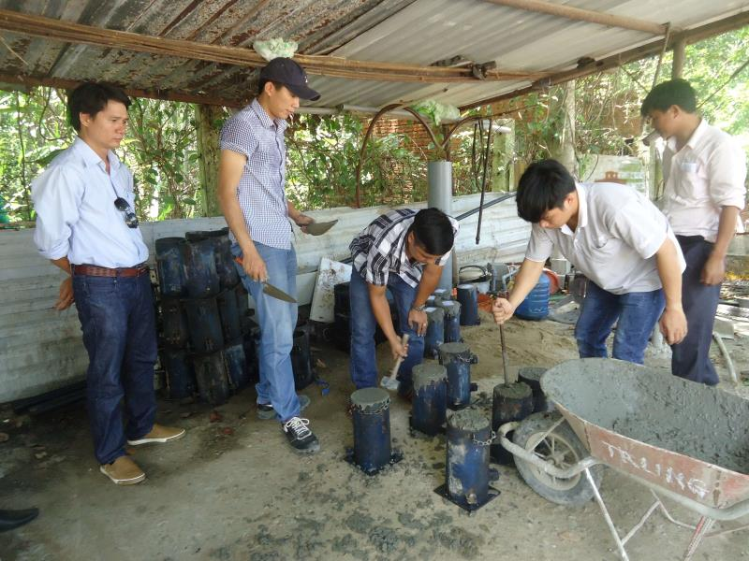

PHỐI TRỘN THÀNH CÁC PHẦN CẤP PHỐI BÊ TÔNG, ĐÚC MẪU THỬ

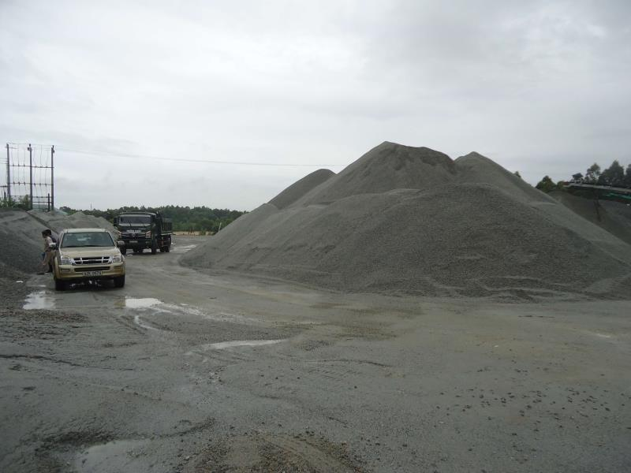

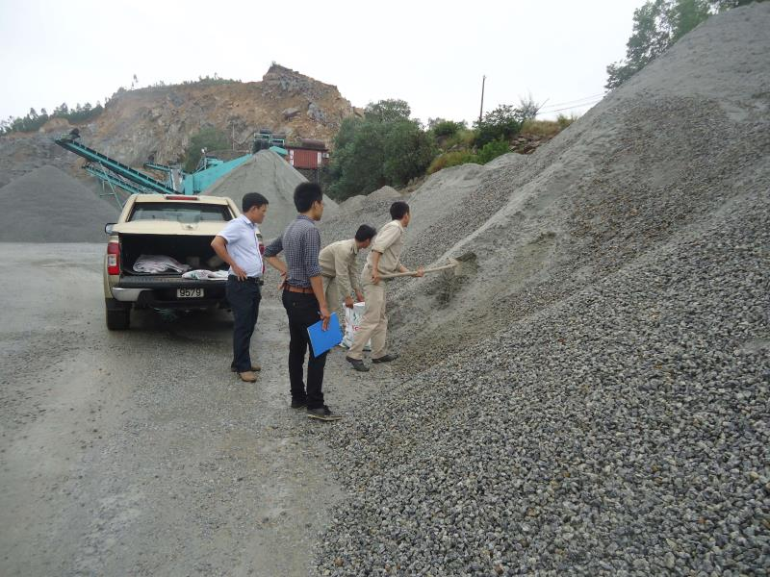

KIỂM TRA MỎ VẬT LIỆU, LẤY MẪU KIỂM TRA CHẤT LƯỢNG ĐẦU VÀO

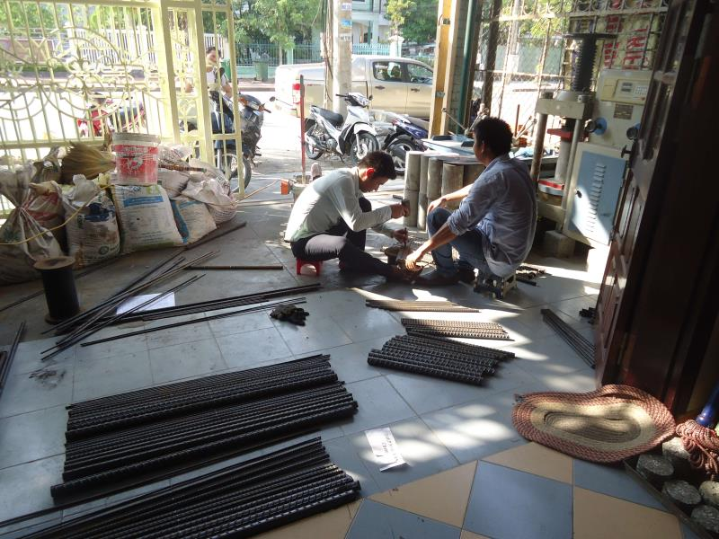

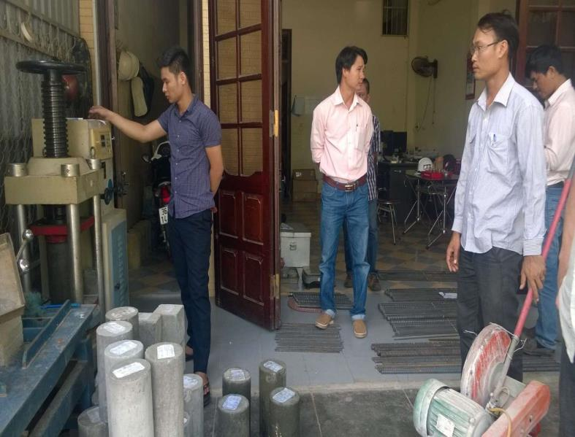

THÍ NGHIỆM THÉP, NÉN KIỂM TRA CƯỜNG ĐỘ BT MẪU THỬ

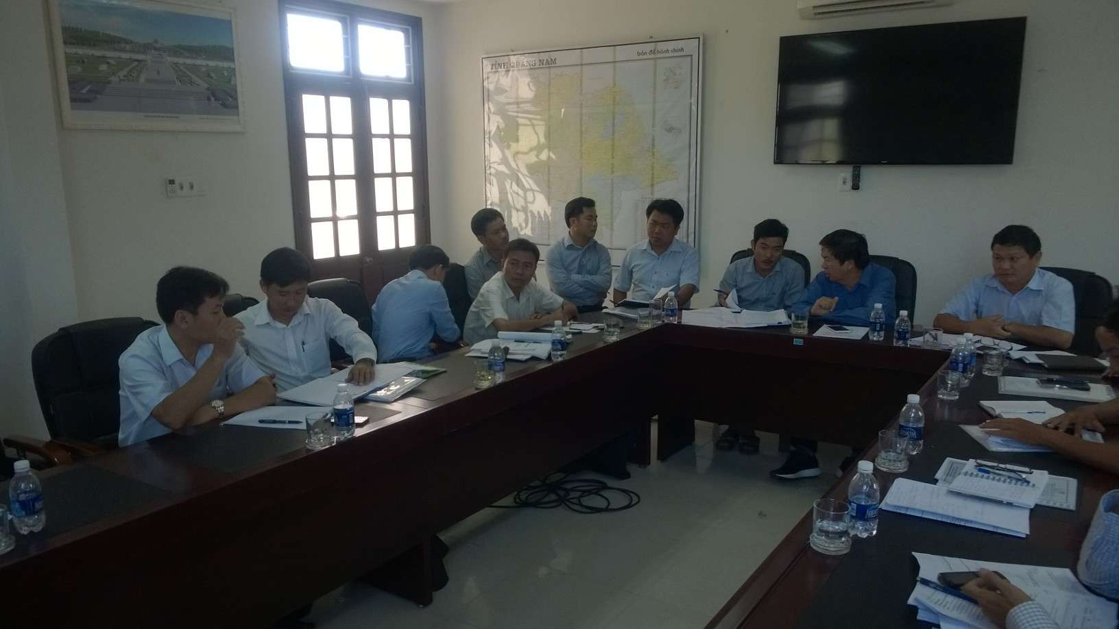

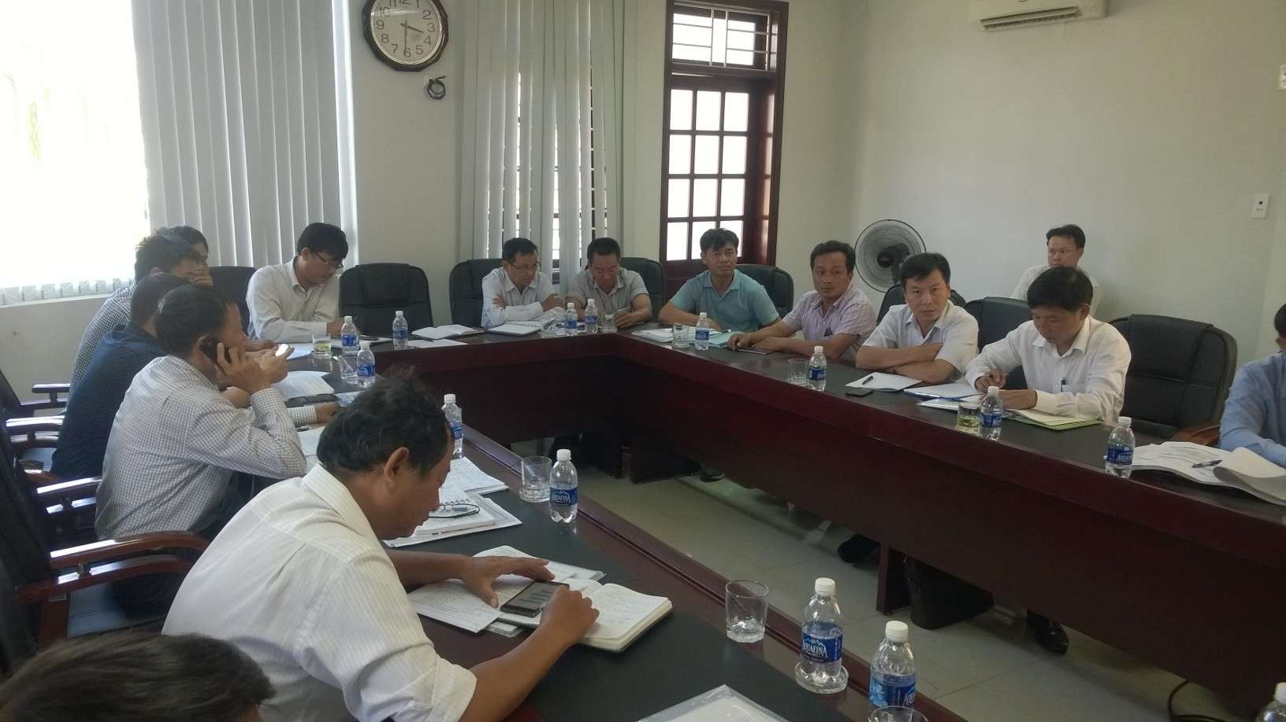

BAN QLDA CÙNG CÁC ĐƠN VỊ HỌP KIỂM ĐIỂM, ĐÁNH GIÁ TIẾN ĐỘ THI CÔNG

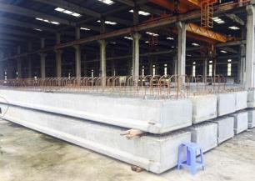

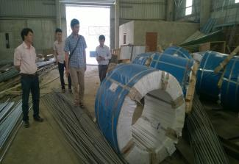

KIỂM TRA VẬT LIỆU, PHÂN XƯỞNG GIA CÔNG ĐÚC DẦM BẢN DƯL
TẠI CÔNG TY CỔ PHẦN XUÂN MAI - ĐÀ NẴNG

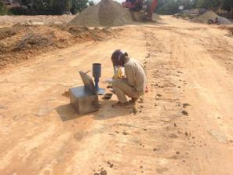

KIỂM TRA ĐỘ CHẶT NỀN ĐƯỜNG

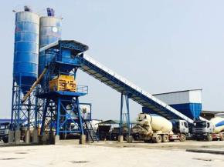

KIỂM TRA TRẠM TRỘN BÊ TÔNG THƯƠNG PHẨM HỒNG TÍN - TAM THĂNG
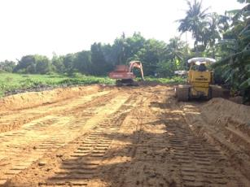

THI CÔNG NỀN ĐƯỜNG ĐOẠN 1

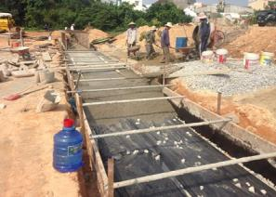
THI CÔNG MƯƠNG DỌC ĐOẠN 1

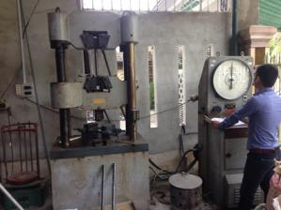
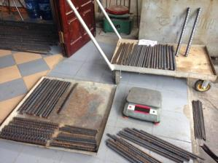
KIỂM TRA CHẤT LƯỢNG THÉP ĐẦU VÀO (CẦU BÀN THẠCH, KỲ PHÚ)

